ታካሚዎች ወይም ደንበኞች በሚገኙባቸው ቦታዎች ላይ ሁሉ የፊት መሸፈኛ ጭምብል ማድረግ ያስፈልጋል።
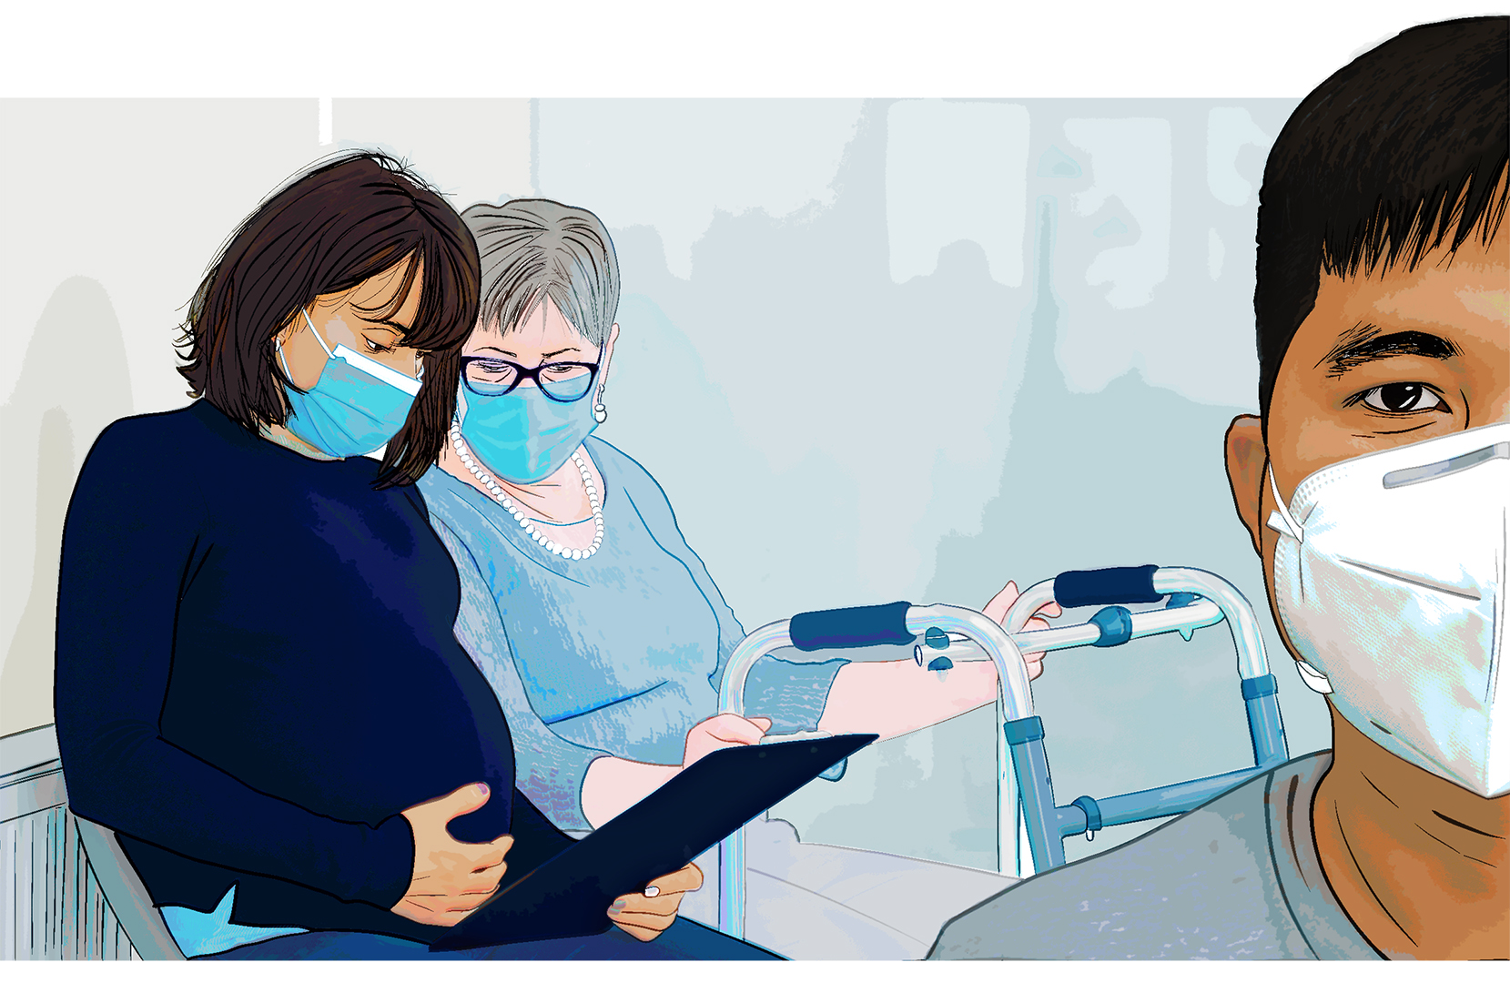

እባክዎ የታካሚዎቻችንን እና የሰራተኞቻችንን ጤና ለመጠበቅ ይርዱን

